大專校院學生國際體驗學習計畫心得分享

學校名稱 | 國立臺灣海洋大學 | 系級 | 航運管理系
出國地點 | 日本 | 出國期間 | 2016/07/11-2016/07/29
姓名 | 林家玉 | 性別 | 女
生日 | 1996/01/12
備註 | 內容須包含針對計畫書中學習主題之回饋及心得感想。每篇心得字數宜有1,000個字以上，並附上照片4張（含圖說）。
【心得分享】
看到學校開立通識領域「國際海洋產業之現況與發展」課程的消息讓我十分心動，一方面能夠學習與系上相關的國際新知，亦能與同學互相交流，更有機會出國拓展視野，於是邀請了朋友一同報名參加。課程中老師的專業指導，系上教授也不吝於指教，給予許多航運管理的相關知識，配合國際事務處的協助，並且和小組夥伴們討論合作，過程中有爭執有歡樂，使我們關係更緊密，也學習到團隊溝通合作的重要性，在整個學期的籌備下，經歷多次仔細修正更改，順利完成並通過研究日本運輸場站經營的國際體驗學習計畫。
循著計劃，我們踏上探險旅程，前往日本邁進。感謝沛華集團東京分公司的帶領，攜著我們到公司學習，教導我們更加實務上的流程，也授予我們許多航運業界上的術語及專業知識，為我們整理了一份份的學習講義與未來見習的介紹，例如清關報關流程、NACCS系統的運作，大大的擴展了我們對航運管理的認識。接著帶著我們東京重要港口碼頭見習：大井碼頭、青海碼頭與本牧碼頭，在大井流通中心的倉庫集裝箱卸貨現場和CY操作業務，了解CFS的詳細流程；於本牧碼頭臺灣CONSOL的拆櫃業務見學和貨物的進倉業務見學；並在通過訪問YML日本分公司，瞭解工作內容，參觀青海集裝箱碼頭。
最令我印象深刻的是青海碼頭CY場，帶領我們的員工詳細介紹每個流程，並且細心解答我們的問題。當我們問起該CY場為何沒有自動化起重機時，他表示自動化會導致許多碼頭工人的失業，因此日本政府給予補助讓人工操作的起重機留下，以保全員工的工作。這讓我注意到港部規劃與政府政策間合作的重要。此外，我們也拜訪了報關士，學習NACCS系統的運作，透過文件統一化，能使海關手續簡化。電子化後可以連結海關、銀行、業者及公家部門，使通關更加快速，降低了許多成本。藉由觀察通關士操作NACCS系統，我們見識到報關的快速化與便利性，預先報關的貨物，經由報關士輸入正確資料後，不到一分鐘就能完成整個報關流程令我大開眼界。
除了在沛華公司學習，我們也安排了許多活動，參觀了橫濱港博物館，裡頭展示著橫濱港建港至今的發展史，包含各年代的船模型、橫濱港相關歷史等，了解橫濱港的建設發展，也在航海模擬器成功將船舶開入港灣，是個非常特別的經驗。最後還參加了日本三大夏祭—天神祭，熱鬧的廟會活動，與熱情的日本人一同歡慶，深入的體會到日本人的日常生活，這是在一般旅行團經歷不到的。
十分感謝教育部與學校給予我這樣的機會，讓我能夠踏出台灣，體驗國際，與朋友一同擴展新視野，除了吸收專業知識，更在旅程中體會到不同的人、事、物，了解夥伴合作的重要，更學習了獨立與勇氣。期望這次旅程的結束，只是經歷的完結，如何把旅行的感動融化成生活，才是真正得到旅行。
照片：
圖一：  青海集裝箱碼頭 | 圖二：  橫濱港 MM21
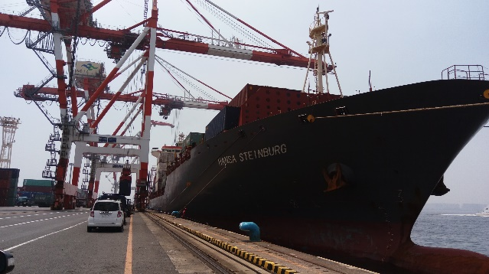 | 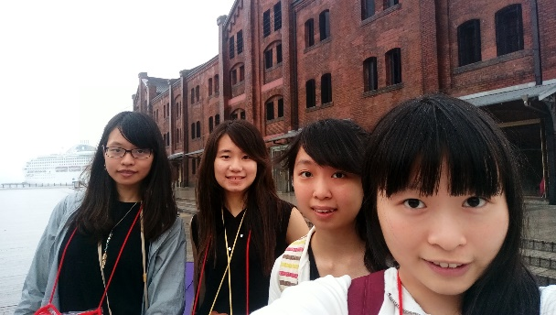
圖三：  橫濱海關大樓 | 圖四：  日本友人交流與天神祭
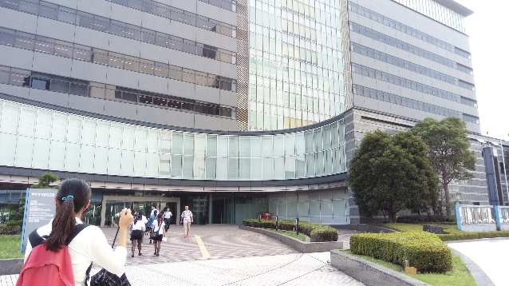 | 